Extracto
INFORME DE COYUNTURA Y SUPERVISIÓN

Evolución de los sistemas de pensiones
y situación de los entes supervisados

Segundo Trimestre
2021



La SUPEN no se hace legalmente responsable de la transmisión incorrecta de la información aquí contenida. La confección del documento estuvo a cargo de la División de Planificación y Normativa de la SUPEN. Cualquier duda a consulta sobre este documento favor canalizarla a la dirección de correo: SUPEN@SUPEN.fi.cr
Contenido
1. Definiciones 4
2. Resumen ejecutivo 5
3. Estadísticas 6
3.1. Sistema Nacional de Pensiones 6
3.2. Activos administrados 6
3.3. Inversiones 7
3.4. Rentabilidad 11
3.5. Rentabilidad del ROP 11
3.6. Desempeño de Gestores 12
3.7. Efectos de la pandemia en el ROP 13
3.8. Retiros del FCL por nuevas causales 14
3.9. Distribución de aportes del Banco Popular y de Desarrollo Comunal 15
3.10. Retiros en el ROP a partir de la reforma de la LPT 16
4. Aspectos jurídicos relevantes 17
4.1. Consultas y denuncias 17
4.2. Criterios jurídicos 17
4.3. Proyectos de Ley 17
4.4. Acuerdos del Superintendente 18
4.5. Proyectos normativos 18
5. Actividades de comunicación 19

Definiciones

Para efectos de este reporte se utilizarán las definiciones y abreviaturas que se indican a continuación:

- BCCR: Banco Central de Costa Rica
- BPDC: Banco Popular y de Desarrollo Comunal
- CCSS: Caja Costarricense del Seguro Social
- CONASSIF: Consejo Nacional de Supervisión Financiera
- DST: Dirección de Servicios Tecnológicos del BCCR
- ETF: Exchange Traded Fund
- FBCR: Fondo de Jubilaciones de los Empleados del Banco de Costa Rica
- FBNCR: Fondo de Garantías y Jubilaciones de los Empleados del Banco Nacional de Costa Rica.
- FBomberos: Fondo de Pensiones y Jubilaciones para los miembros del Benemérito Cuerpo de Bomberos de Costa Rica
- FCL: Fondo de capitalización laboral
- FGN: Fondo de Garantía Notarial
- FICE: Fondo de Garantías y Ahorro de los Empleados del Instituto Costarricense de Electricidad
- FICT: Fondo de Empleados del Instituto Costarricense de Turismo
- FPJ: Fondo de Jubilaciones y Pensiones del Poder Judicial.
- FRE: Fondo de Retiro de los Empleados de la Caja Costarricense de Seguro Social.
- FVENLOT: Fondo de Jubilaciones y Pensiones de los Vendedores de Lotería.
- INEC: Instituto Nacional de Estadística y Censos
- JUPEMA: Junta de Pensiones del Magisterio Nacional
- LPT: Ley de Protección al trabajador
- MSER Modelo de supervisión y evaluación de riesgos
- OPC: Operadoras de pensiones complementarias
- PE: Plan estratégico de SUPEN
- PIB: Producto Interno Bruto
- RCC: Regímenes de Capitalización Colectiva
- RCCMN: Régimen de Capitalización Colectiva del Sistema de Pensiones y Jubilaciones del Magisterio Nacional
- RCI Regímenes de Capitalización Individual
- RIVM: Régimen de Invalidez, Vejez y Muerte de la CCSS
- ROP: Régimen Obligatorios de Pensiones Complementario
- SEC: Servicio Electrónico de Compensación y Liquidación entre Entidades Autorizadas
- SGC: Sistema de Gestión de Calidad
- SICERE: Sistema Centralizado de Recaudación
- SNP: Sistema Nacional de Pensiones
- SUPEN: Superintendencia de Pensiones, órgano de desconcentración máxima del Banco Central de Costa Rica

Resumen ejecutivo

- El Sistema Nacional de Pensiones y el FCL administran recursos a junio del 2021, que totalizan ₡18,5 billones, equivalentes al 49% del PIB. El crecimiento durante los primeros seis meses del año ha sido del 8,1%, por encima del observado para el mismo período el año anterior que fue del 4,1%.
- Tres gestores: Popular Pensiones, IVM y El Magisterio administran ₡10,7 billones, lo que representa el 57,9% del total de activos del SNP.
- En el caso del Fondo de Pensiones Voluntario, el activo ha experimentado un crecimiento del 16,1% durante los primeros 6 meses del año, el cual es significativamente superior al 10,3% promedio de los últimos 10 años.
- El portafolio de las inversiones (sin incluir carteras de crédito) del SNP y el FCL equivale a ₡16,4 billones. Del total de inversiones un 75,3% se concentra en el Sector Público (₡12,3 o 93% se encuentra invertido en instrumentos del Ministerio de Hacienda y Banco Central de Costa Rica).
- El 76% de los portafolios de pensiones se concentra en colones costarricenses y el restante 24% en US dólares. La exposición en esta última moneda se incrementó un 3,9% durante el trimestre para todo el SNP y FCL.
- Actualmente el 13,6% de los activos invertidos está en instrumentos extranjeros, es decir ₡2,2 billones.
- Durante el segundo trimestre del 2021, los mercados financieros internacionales y el mercado local mostraron una tendencia al alza, favoreciendo la rentabilidad de los fondos administrados, lo que explica en buena medida el mayor crecimiento observado respecto al año anterior. Actualmente los rendimientos de los fondos a un horizonte anualizado de 3 años rondan el 12,32% nominal.
- Los efectos de COVID en el semestre se han estabilizado, retornando a los niveles de retiro de previos a la pandemia del FCL. Es importante recordar que el FCL se financia con un 1,5% de los salarios mensuales, lo cual hace que los montos ahorrados luego de un primer retiro del producto sean poco significativos.
- Durante la pandemia, los datos evidencian la densidad de cotización disminuyó en mayor medida para los trabajadores de ingresos bajos que para los trabajadores de ingresos medios.
- Los indicadores financieros de las operadoras de pensiones se han recuperado de la disminución en las comisiones máximas de administración del ROP en enero de 2020, teniendo todas resultados operativos en el producto positivos, es decir la comisión de 0,35% anual sobre saldo, ha sido suficiente para soportar las operaciones de los gestores.

Estadísticas

Sistema Nacional de Pensiones

Tabla 1: Sistema Nacional de Pensiones
Al 30 de junio del 2021
Tipo de Fondo | Afiliados | Pensionados | Contribuciones |  |  | Pensión promedio
Tipo de Fondo | Afiliados | Pensionados | Trabajador | Patrono | Estado | Pensión promedio
Régimen Básico (RIVM)* | 1 337 013 | 305 025 | 4% | 5,25% | 1,41% | 284 250
Regímenes Básicos sustitutos
RCCMN** | 99 320 | 3 254 | 8% | 6,75% | 1,41% | 392 991
FPJ | 13 613 | 4 231 | 13%*** | 14,36% | 1,41% | 1 603 474
FBOMBEROS | 2 | 221 | 12,50% | 37,50% | 0% | 938 442
Regímenes Ocupacionales Complementarios
FBNCR | 5 112 | 1 588 | 5,50% | 10% | 0% | 764 637
FICE | 11 622 | 4 470 | 1% | 4,50% | 0% | 290 003
FRE | 61 011 | 18 527 | 0% | 2% | 0% | 132 278
FVENTLOT**** | 1 629 | 446 | 0,25% del | 1% d | 0% | 145 594
FBCR | 3 906 | 30 | 0,50% | 10% | 0% | 92 784
FICT | 278 | 0 | 0% | 5% | 0% | 0
Régimen Obligatorio Complementario (ROP) | 2 833 791 | 23 260 | 1% | 3,25% | 0% | 173 075
Planes Voluntarios | 162 891 | 6 | Libre | 0% | 0% | 410 000
Fondo de Capitalización Laboral (FCL) | 2 553 902 | NA | 1,50% | 0% | 0% | NA
* Datos de afiliados, pensionados y pensión promedio a mayo para RIVM. Último dato disponible.
** Datos de afiliados a mayo para el RCCMN. Último dato disponible.
*** Cotizan el trabajador y el pensionado
**** contribución del trabajador sobre % del monto aportado por el patrono y la del patrono % sobre ventas de lotería
Fuente: Elaboración propia

Activos administrados

El Sistema Nacional de Pensiones (SNP) y el FCL administran recursos, a junio del 2021, que totalizan ₡18,5 billones, esto corresponde al 49% del PIB. El crecimiento durante los primeros seis meses del año ha sido del 8,1%, por encima del observado para el mismo período el año pasado que fue del 4,1%. El mayor crecimiento de los activos se explica por el ingreso de aportes a los diferentes fondos y principalmente por la valoración de los activos.

El Régimen de Invalidez, Vejez y Muerte administrado por la CCSS creció un 4,7% semestral al finalizar junio de 2021, mientras el promedio anual ha sido (7,6%) en los últimos diez años.

De los 14 gestores de fondos de pensiones, tres administran ₡10,7 billones, que representan el 57,9% del total de activos. Estos tres gestores administran activos de más ₡3 billones cada uno, a saber, Popular Pensiones, RCCMN y RIVM, el primero un régimen complementario obligatorio y los otros dos, regímenes básicos.

El mayor volumen de activos lo administran los planes obligatorios complementarios (ROP), los regímenes básicos sustitutos y régimen general de seguridad social administrado por la CCSS. Sin embargo, el crecimiento del ROP durante los primeros 6 meses del año ha sido del 12,8%, bastante importante considerando que el crecimiento durante todo el 2020 fue de un 14,8% y el crecimiento promedio anual de los últimos 10 años que ronda el 18,4%. El crecimiento se explica por el incremento en los aportes que ingresan directamente al ROP producto de la Ley 9906, que eliminó el traslado diferido al FCL. Sobre este particular los aportes del primer semestre se incrementan en 16,37% respecto al mismo periodo del año anterior. No obstante, el crecimiento en el activo del ROP se explica en un 80% por los rendimientos de cerca de 18% anual

Por otro lado, el activo de los fondos voluntarios ha experimentado un crecimiento del 16,1% durante los primeros 6 meses del año, mientras que todo el 2020 creció un 15,4% y el crecimiento promedio anual de los últimos 10 años que ronda el 10,3%.

Gráfico 1: Activos del Sistema Nacional de Pensiones y FCL
Por tipo de fondo como porcentaje de PIB
Billones de colones costarricenses a diciembre de cada año

* Todos los datos para el 2021 son con corte al 30 de junio, excepto para Régimen básico (RIVM), los datos corresponden al 31 de mayo del 2021, último dato disponible.
PIB es el Producto Interno Bruto a precios de mercado, nominal. Publicado en la página Web del BCCR al 23/07/2021.
Fuente: Elaboración propia

Inversiones

El portafolio de las inversiones (no se consideran carteras crediticias) del SNP y el FCL equivale a ₡16,4 billones. Del total de inversiones un 75,3% está concentrado en el Sector Púbico (₡12,3 billones en Sector Público) principalmente en instrumentos del Ministerio de Hacienda y Banco Central de Costa Rica (93,4%). El 76% de los portafolios de pensiones se concentra en colones costarricenses y el restante 24% en US dólares. La exposición en esta última moneda se incrementó un 3,9% durante el trimestre para todo el SNP y FCL.

En el extranjero se invierte ₡2,2 billones, esto representa un 13,6% del total de los portafolios del SNP y FCL; el 94,4% de este monto corresponde al ROP, el cual incrementa su posición en 5,7% con respecto al cierre del trimestre anterior. Las inversiones de este tipo se concentran en Exchange Traded Funds (ETF) y participaciones de fondos de nivel I.

Tabla 2: Inversiones del Sistema Nacional de Pensiones y FCL
Por sector y tipo de fondo
Millones de colones costarricenses
Al 30 de junio del 2021
Tipo de Fondo | Extranjero |  | Privado |  | Público |  | Total
Tipo de Fondo | Monto | % | Monto | % | Monto | % | Monto
Régimen Básico (RIVM) | - | - | 105 453 | 4,2% | 2 425 283 | 95,8% | 2 530 736
Regímenes Básicos Sustitutos
RCCMN | - | - | 450 085 | 13,9% | 2 792 111 | 86,1% | 3 242 196
FPJ | - | - | 122 854 | 18,6% | 538 702 | 81,4% | 661 557
FBOMBEROS | - | - | 15 813 | 31,3% | 34 660 | 68,7% | 50 473
Regímenes Ocupacionales Complementarios | - | - | 185 872 | 19,4% | 770 934 | 80,6% | 956 806
Régimen Obligatorio Complementario | 2 102 504 | 26,3% | 761 720 | 9,5% | 5 142 758 | 64,2% | 8 006 982
Planes Voluntarios | 48 867 | 11,4% | 101 462 | 23,6% | 279 830 | 65,1% | 430 159
Fondo de Capitalización Laboral | 75 110 | 15,2% | 77 759 | 15,7% | 342 206 | 69,1% | 495 075
Total | 2 226 480 | 13,6% | 1 821 019 | 11,1% | 12 326 485 | 75,3% | 16 373 984
Fuente: Elaboración propia
Tabla 3: Inversiones del ROP en moneda extranjera por sector
Como porcentaje del activo
Al 30 de junio de cada año
Operadora | 2019 |  | 2020 |  | 2021*
Operadora | Monto | % | Monto | % | Monto | %
Sector Extranjero | 806 539 | 13,1% | 940 984 | 13,2% | 2 098 201 | 23,7%
BCR Pensión | 39 389 | 4,4% | 45 075 | 4,4% | 118 182 | 9,8%
BN Vital | 52 476 | 4,1% | 52 887 | 3,6% | 355 167 | 20,1%
CCSS-OPC | 41 971 | 21,1% | 51 301 | 23,7% | 65 886 | 24,0%
Popular | 509 041 | 21,6% | 644 981 | 23,4% | 1 102 115 | 31,0%
SJ-Pensiones | 119 593 | 16,0% | 101 908 | 11,8% | 340 670 | 31,7%
Vida Plena | 44 068 | 6,2% | 44 832 | 5,5% | 116 181 | 11,9%
Sector Local | 1 013 896 | 16,4% | 1 119 196 | 15,7% | 940 020 | 10,6%
BCR Pensión | 145 582 | 16,2% | 199 407 | 19,4% | 187 637 | 15,6%
BN Vital | 272 421 | 21,4% | 323 053 | 22,0% | 202 362 | 11,4%
CCSS-OPC | 29 125 | 14,6% | 27 094 | 12,5% | 43 027 | 15,7%
Popular | 378 727 | 16,1% | 353 799 | 12,8% | 397 740 | 11,2%
SJ-Pensiones | 102 581 | 13,7% | 132 183 | 15,3% | 23 326 | 2,2%
Vida Plena | 85 461 | 12,1% | 83 661 | 10,2% | 85 928 | 8,8%
Total | 1 820 435 | 29,5% | 2 060 181 | 28,8% | 3 038 221 | 34,3%
*Datos a junio del 2021, último dato disponible.
Fuente: Elaboración propia

Las inversiones en dólares han aumentado un 66% en los últimos dos años, siendo las inversiones en el exterior las que han cobrado mayor preponderancia. En el caso del ROP, el crecimiento de los activos y la poca oferta de instrumentos en el mercado local, ha provocado que los administradores de los fondos diversifiquen su cartera en el mercado internacional.

Del cuadro anterior se destaca el porcentaje de inversiones en moneda extranjera del ROP que aumentó en casi 5 p.p. en los dos últimos años, destacando a su vez un aumento 11 p.p. en el sector extranjero.

Evolución de las inversiones del SNP y FCL
Al 30 de junio de cada año
En los últimos tres años:
- Los portafolios de pensiones crecen un 27%.
- Los fondos que más crecen son el ROP y los regímenes básicos.
- La proporción invertida en dólares se incrementa en 57% mientras que la proporción invertida en colones se incrementa un 20%.
- La proporción invertida en el sector extranjero se incrementa 159% (pasando de 0,86 a 2,33 billones de colones) mientras que la proporción invertida en el sector local se incrementa 17%.
- Las inversiones se concentran en 82% en promedio en deuda estandarizada nivel I.
- De junio 2020 a junio 2021 la proporción invertida en ETF se incrementa 167% (pasando de 0,6 a 1,6 billones de colones).

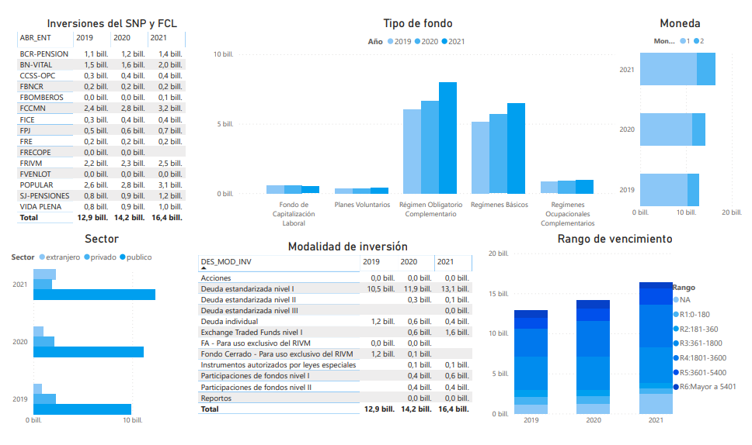

Evolución de las inversiones de los fondos Voluntarios
Al 30 de junio de cada año
En los últimos tres años:
- Los portafolios de pensiones voluntarias crecen un 26%.
- Los fondos que más crecen son los fondos voluntarios B en colones y dólares.
- Dos fondos nuevos: el fondo de renta temporal de Vida Plena a partir del 2020 y el fondo individual y colectivo de BAC SJ Pensiones a partir del 2021.
- La proporción invertida en dólares se incrementa 41% mientras que la proporción invertida en colones se incrementa 19%.
- La proporción invertida en el sector extranjero se incrementa 470% (pasando de 8,6 a 48,9 mil millones) mientras que la proporción invertida en el sector local se incrementa 14%.
- Las inversiones se concentran en 86% en promedio en deuda estandarizada nivel I.
- De junio 2020 a junio 2021 la proporción invertida en ETF pasa de 0,9 a 31,1 mil millones de colones.

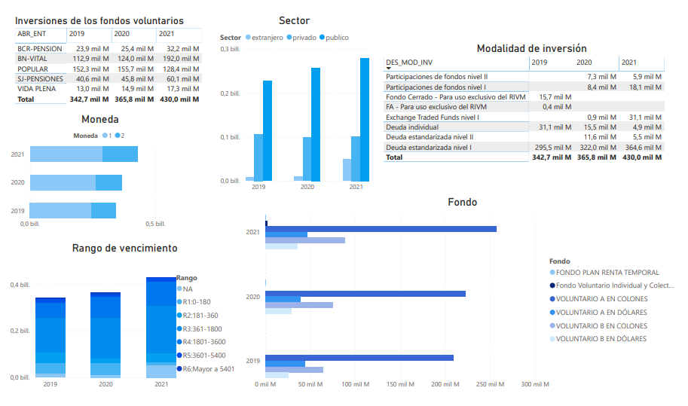

Rentabilidad

Durante el segundo trimestre del 2021, los mercados financieros internacionales mostraron una tendencia al alza, favoreciendo la rentabilidad de los fondos administrados con exposición a instrumentos internacionales.

En el mercado local, durante el trimestre las curvas de rendimientos se ajustaron en diferentes direcciones, sin embargo, de principios de abril a finales de junio se presentaron desplazamientos hacia abajo en todos los plazos de las curvas en colones y dólares, afectando de manera positiva el valor de las inversiones locales de los portafolios de pensiones.

Por otro lado, el tipo de cambio de referencia del BCCR mostró fluctuaciones en este trimestre, oscilando su valor entre un mínimo de ₡614,27 y un máximo de ₡622,10. Por su parte la tasa básica pasiva (TBP), se mantuvo su valor entre 3,15% (26 de mayo) y de 3,35% (7 de abril), su valor al finalizar el segundo cierre de junio fue 3,20%. La tasa de política monetaria (TPM) se ha mantenido en 0,75% desde junio del 2020.

Rentabilidad del ROP

Considerando que los fondos de pensiones son de largo plazo, un análisis prudencial nos obliga seguir indicadores de largo plazo, por la volatilidad que suele tener el corto plazo. Cuando observamos la rentabilidad histórica anualizada o la rentabilidad a 10 años del ROP, indicadores de más largo plazo, podemos observar que durante el segundo trimestre la tendencia ha sido creciente en todas las operadoras de pensiones.

Gráfico 2: Rentabilidad
Régimen Obligatorio de Pensiones Complementario
De último año
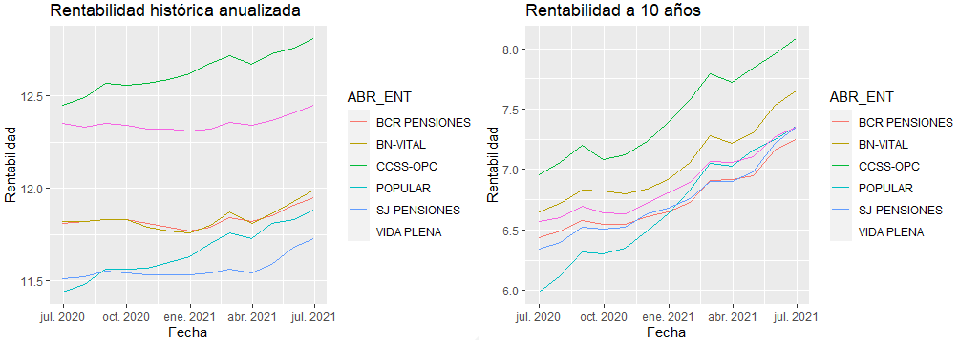
Fuente: Elaboración propia

Desempeño de Gestores

Al ser el ROP un fondo de pensiones obligatorio, la regulación ha establecido mecanismos de protección al afiliado, específicamente la posibilidad de que el supervisor mediante regulación disponga comisiones máximas por administración. Según lo establece el Reglamento de Apertura y Funcionamiento de las Entidades Autorizadas (RAF), las comisiones de administración de este producto son sobre saldo se ubica 0,35% sobre saldo enero del 2020.

Durante el 2020 se presentó una disminución en todos los indicadores financieros debido, como se indicó anteriormente, al ajuste de la comisión máxima de administración, pasando de 0,50% a 0,35% sobre saldo. Sin embargo, como se ha observado en periodos de ajuste de comisión pasados, estos indicadores se recuperan paulatinamente conforme los activos administrados aumentan. Para el segundo trimestre del año en curso se observan ya resultados positivos en las razones financieras.

Tabla 4: Indicadores financieros Gestores de Pensiones
A diciembre de cada año
En millones de colones costarricenses
Año | Ingresos Operativos | Gastos Operativos | Resultado Operativo | Resultado Neto | Resultado Neto **
2016 | 42 700 | 30 542 | 12 157 | 6 612 | 15 214
2017 | 37 791 | 30 184 | 7 606 | 4 521 | 10 430
2018 | 42 730 | 31 963 | 10 767 | 6 548 | 15 094
2019 | 49 847 | 34 584 | 15 263 | 8 408 | 20 535
2020 | 45 196 | 34 492 | 10 704 | 6 633 | 16 743
2021* | 25 059 | 17 950 | 7 109 | 4 093 | 10 029
Fuente: Elaboración propia
* Datos acumulados a junio 2021
** Antes de impuestos y participaciones
La rentabilidad sobre el patrimonio (ROE por sus siglas en inglés) se obtiene de dividir la utilidad neta de la empresa entre su patrimonio. Este es un indicador de eficiencia que se utiliza para evaluar la capacidad de generar beneficios de una empresa a partir de la inversión realizada por los accionistas. En el caso de las OPC, es importante considerar lo siguiente:

- Las OPC gestionan una serie de productos, el ROP es únicamente uno de ellos. Al utilizarse las razones financieras totales para la entidad existen efectos combinados del resto de productos que pudieran confundir el entendimiento del fenómeno en análisis.
- El patrimonio de las entidades corresponde a la combinación de dos variables: el Capital Regulatorio (en función de los requerimientos de capital asociados a los riesgos de la entidad) más el capital adicional que los socios desean aportar al negocio. Los registros contables observados, indican que los gestores mantienen un patrimonio superior al requerido.
- Para calcular el ROE, se considera la utilidad antes de distribución de utilidades para la operadoras públicas e impuestos, la cual, además de incluir los resultados operacionales, también incluye los resultados financieros, es decir, los rendimientos de sus inversiones propias y capital mínimo de funcionamiento.

Tabla 5: Rentabilidad sobre el patrimonio
Acumulado anual a junio de cada año
Año | BCR-PENSION | BN-VITAL | CCSS-OPC | POPULAR | SJ-PENSIONES | VIDA PLENA
2018 | 46,8% | 42,4% | 12,7% | 37,4% | 19,5% | 16,0%
2019 | 51,1% | 50,5% | 9,4% | 46,5% | 14,1% | 10,6%
2020 | 45,0% | 41,6% | 3,7% | 30,6% | 18,1% | 4,9%
2021 | 30,9% | 25,5% | 8,7% | 13,0% | 10,2% | 3,4%
Fuente: Elaboración propia

Efectos de la pandemia en el ROP

Se analizaron los patrones de aportación para los trabajadores por ingreso y edad al ROP. Se presenta el análisis para trabajadores mayores de 44 años. En vista de patrones de aportación diferentes por nivel de ingreso, se realizó el ejercicio para ingresos bajos (salario mensual menor a 285 000) y los de ingresos medios (salarios mensuales entre 285 000 y 760 000). Para cada grupo se adiciona el resultado por edad. Los resultados se muestran en la siguiente tabla.

Tabla 6: ROP, Densidad de cotización
Por edad y por ingresos
Edad | Ingresos Bajos |  |  |  |  |  | Ingresos Medios
Edad | 2016 | 2017 | 2018 | 2019 | 2020 |  | 2016 | 2017 | 2018 | 2019 | 2020
45 | 8,3 | 7,0 | 7,5 | 8,7 | 5,2 |  | 11,8 | 12,0 | 11,8 | 10,8 | 10,5
46 | 7,3 | 5,7 | 7,5 | 8,0 | 6,7 |  | 12,0 | 12,0 | 12,0 | 11,7 | 9,0
47 | 8,7 | 7,5 | 7,5 | 7,5 | 6,5 |  | 12,0 | 12,0 | 11,8 | 12,0 | 10,5
48 | 7,5 | 9,0 | 5,3 | 7,5 | 5,7 |  | 11,3 | 12,0 | 10,3 | 12,0 | 10,2
49 | 7,0 | 7,5 | 7,5 | 9,3 | 6,3 |  | 12,0 | 11,0 | 8,3 | 11,7 | 12,0
50 | 7,5 | 8,7 | 7,5 | 8,5 | 5,3 |  | 12,0 | 12,0 | 9,3 | 12,0 | 11,0
51 | 8,7 | 5,7 | 7,7 | 8,5 | 7,7 |  | 11,7 | 12,0 | 12,0 | 12,0 | 10,2
52 | 8,0 | 9,3 | 8,0 | 9,3 | 7,0 |  | 9,0 | 12,0 | 12,0 | 12,0 | 8,8
53 | 6,3 | 5,7 | 9,7 | 8,5 | 6,0 |  | 12,0 | 12,0 | 10,7 | 12,0 | 9,7
54 | 8,0 | 7,0 | 6,0 | 9,7 | 5,7 |  | 12,0 | 12,0 | 12,0 | 11,7 | 8,7
55 | 8,0 | 8,0 | 6,0 | 8,5 | 8,7 |  | 12,0 | 12,0 | 12,0 | 12,0 | 10,3
56 | 8,0 | 8,0 | 8,0 | 8,5 | 6,3 |  | 12,0 | 12,0 | 12,0 | 12,0 | 8,7
57 | 8,5 | 8,5 | 8,5 | 8,5 | 6,7 |  | 10,7 | 12,0 | 12,0 | 12,0 | 9,8
58 | 8,5 | 8,0 | 8,5 | 8,5 | 6,3 |  | 12,0 | 12,0 | 12,0 | 12,0 | 8,3
59 | 9,3 | 8,5 | 8,5 | 8,5 | 8,0 |  | 11,0 | 12,0 | 10,0 | 12,0 | 12,0
60 | 8,5 | 9,7 | 8,0 | 9,0 | 6,0 |  | 12,0 | 10,7 | 11,5 | 10,3 | 9,7

Los datos del ROP evidencian que los trabajadores de bajos ingresos disminuyen en mayor medida su densidad durante la pandemia. En 2019 la densidad de cotización fue entre 7,5 y 9,7, mientras que para el 2020 bajó a un mínimo de 5,2 y un máximo de 8,7 cuotas por año. Por su parte los trabajadores de ingresos medios pasaron en ese mismo periodo, de un mínimo de 10,3 en 2019 a 8,3, mientras mantienen el máximo de 12 cuotas.

Retiros del FCL por nuevas causales

Al 30 de junio de 2021, las operadoras de pensiones habían recibido 521 293 solicitudes de retiro del FCL, de las cuales el 75% se originaron por la causal de cese de la relación laboral (393 163). A esa fecha, el 99,9% de las solicitudes recibidas habían sido pagadas. Popular Pensiones y OPC CCSS se mantienen como las entidades que han pagado la mayor cantidad de recursos (49,3% del monto liquidado).

En el análisis de los datos generados sobre los pagos del FCL, se identificó que la mayor cantidad de solicitudes y de montos pagados para las tres causales se presentó en mayo 2020; a partir de ese mes se ha mostrado una marcada disminución en las entregas del FCL. Dado este comportamiento, se concluye que la entrega de recursos del FCL por las nuevas causales derivadas de la pandemia ha mermado y los retiros asociados al cese de la relación laboral han retornado al comportamiento mostrado en años anteriores.

El pago de estos recursos se ha realizado con los dineros provenientes de la recaudación y del vencimiento de títulos valores, por lo cual no se ha requerido acudir a otros mecanismos de liquidez como los previstos en la modificación a la LPT.

Gráfico 3: Retiros del Fondo de Capitalización Laboral
Monto en millones de colones costarricenses
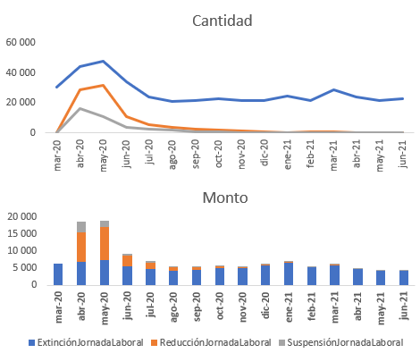
Fuente: Elaboración propia

Distribución de aportes del Banco Popular y de Desarrollo Comunal

El 14 de julio 2021, se realizó la distribución del ahorro obligatorio proveniente del BPDC a las cuentas individuales de los trabajadores en el ROP, por un monto total de ₡142,7 mil millones, según la distribución porcentual por operadora que se muestra en el siguiente gráfico.

Gráfico 4: Distribución porcentual aportes del BPDC trasladados al ROP, por operadora
Julio 2021 (correspondiente al periodo de 2019)

Fuente: Elaboración propia con información remitida por SICERE

En la siguiente tabla se puede observar el desglose de los recursos que se trasladaron de acuerdo con su origen:

Tabla 7: Devolución de ahorro obligatorio del Banco Popular
Monto en colones costarricenses
14 de julio de 2021
Detalle | Aporte  obrero | Aporte patronal | Total
Monto | 109 079 684 410 | 27 270 289 639 | 136 349 974 049
Interés devengado | 6 227 179 755 | 0 | 6 227 179 755
Interés por mora | 130 236 294 | 32 497 254 | 132 733 548
Total | 115 437 100 459 | 27 302 786 893 | 142 739 887 352
Fuente: Elaboración propia con datos suministrados por SICERE
Nota: “Interés por mora” al monto de intereses que se le distribuye cuando el aporte fue recaudado posterior a la fecha límite de pago, es decir cuando el patrono pagó el monto de la planilla con intereses.

De acuerdo con lo establecido en el artículo 13 de la LPT, la administración del BPDC deberá reconocer una tasa de interés anual sobre estos recursos. En este sentido, según acuerdo de la sesión de la Junta Directiva Nacional del BPDC del 5 de mayo de 2021, se aprobó una tasa de interés anual del 3,31%.

Retiros en el ROP a partir de la reforma de la LPT

A continuación, se presenta el resumen de los retiros del ROP registrados desde el 1 de enero al 30 de junio de 2021, en el que se ilustran las nuevas modalidades de beneficios según la Ley 9906:

Tabla 8: Retiros del ROP por modalidades transitorias
Monto pagado en millones de colones costarricenses
del 1 de enero al 30 de junio de 2021
Modalidad transitoria | Solicitudes recibidas | Solicitudes pendientes | Monto pagado
Renta mensual a 30 meses | 4 032 | 619 | 5 081
Retiro acelerado: 9 mensualidades + pago 25% + pago restante al IV periodo | 11 286 | 1 744 | 30 536
Renta temporal igual a cantidad de cotizaciones | 1 415 | 405 | 702
Total 16 733 2 768 |  |  | 36 319
Fuente: Elaboración propia con datos suministrados por las operadoras de pensiones

Esta información muestra el comportamiento de las nuevas modalidades en el transcurso del primer semestre de 2021, se incorpora en este corte la nueva modalidad de retiro aprobada en la Ley 9906, correspondiente a Renta temporal igual a cantidad de cotizaciones, la cual entró a regir en enero de 2021. La renta mensual y el retiro acelerado son modalidades que pueden optar quienes hubieren alcanzado el derecho de pensión al 31 de diciembre del 2020.

Aspectos jurídicos relevantes

Consultas y denuncias

Tabla 13: Consultas y Denuncias
Atendidas durante el segundo trimestre del 2021
por la división jurídica de SUPEN
Trámite | Cantidad
Consultas | 17
Denuncias | 19
Consultas rápidas | 6 311
Fuente: Elaboración propia

Criterios jurídicos
Tabla 14: Criterios jurídicos
Elaborados durante el segundo trimestre del 2021
por la división jurídica de SUPEN
Criterio | Temas
PJD-3-2021 | Imposibilidad de realizar la apertura de un plan de acumulación denominado en dólares estadounidenses para el Régimen Obligatorio de Pensiones Complementarias (ROP).
PJD-4-2021 | Traslado de recursos al Régimen no contributivo de pensiones de conformidad con la reforma realizada al artículo 77 de la Ley de Protección al Trabajador. Este criterio se preparó para presentar una consulta ante la Procuraduría General de la República.
PJD-5-2021 | Improcedencia de establecer limitaciones no previstas en la ley para los beneficiarios del Régimen de jubilaciones y pensiones del Poder Judicial mayores de 18 años y menores de 25 años que realicen estudios.
PJD-6-2021 | Beneficiarios de una indemnización del régimen básico no pueden ser considerados beneficiarios de la pensión complementaria que otorga el ROP. En este caso prevalecen los beneficiarios designados ante la operadora de pensiones o aquellos que defina la autoridad judicial de trabajo que corresponda.
PJD-7-2021 | Corresponde a la entidad supervisada disponer la ampliación del límite de inversión en mercados internacionales de un 25% a un 50%, sin que para ello se requiera la autorización de esta Superintendencia.
Fuente: Elaboración propia

Proyectos de Ley

Durante el trimestre se atienden los siguientes proyectos de Ley:

- Expediente 21.179 “Reforma de la Ley N° 7531 del Sistema de Pensiones y Jubilaciones del Magisterio Nacional” es un proyecto para modificar, entre otros, el régimen de inversión de los recursos del Fondo de Capitalización Colectiva.
- Expediente 22.388, “Reforma Integral a la Ley de Protección de la Persona Frente al Tratamiento de sus Datos Personales”.
- También se continuó con el análisis que realiza el grupo de trabajo interinstitucional encargado del proyecto de Ley de Protección al Consumidor Financiero.

Acuerdos del Superintendente

Tabla 15: Acuerdos de Superintendente
Emitidos por SUPEN
durante el segundo trimestre del 2021
Acuerdo | Alcance
SP-A-243-2021, del 18 de mayo del 2021. | Establece los requisitos mínimos para el envío de estados de cuenta, sus contenidos “mínimos”, los deberes de información adicional de las entidades cuando el afiliado así lo solicite, así como las proyecciones que deben contener los estados de cuenta y los requisitos de las mismas.
SP-A-244-2021, Reforma el Acuerdo SP-A-219-2020, del 24 de junio del 2020. | Se reforma íntegramente el acuerdo SP-A-219-2020, se exime al Fondo de Garantías y Jubilaciones de la Refinadora Costarricense de Petróleo del cumplimiento de una serie de disposiciones del Reglamento de Riesgos y del Reglamento de Gobierno Corporativo, y se prevén para la supervisión de los beneficiarios y la gestión de las inversiones, que el Fondo cumpla con los requerimientos de información que se describen en el acuerdo.
SP-A-245-2021, del 29 de junio 2021. | La operadora que, con posterioridad al 02 de marzo 2021, reciba recursos que deban ser acreditados en alguna cuenta del ROP bajo su gestión, los cuales provengan de una cuenta del FCL administrada por otra entidad autorizada, deberá reintegrarle a la operadora de origen, el monto proporcional correspondiente a la comisión de recaudación que aquella haya pagado al SICERE, dentro de un plazo de diez días hábiles contados a partir de que haya remitido los correspondientes recursos.
SP-A-246-2021, del 29 de junio del 2021. | Mediante acuerdo SP-A-246-2021 se acordó que el Fondo de Pensiones y Jubilaciones para los miembros del Benemérito Cuerpo de Bomberos podrá contratar los servicios prestados por la unidad o función de riesgos con un área especializada del Instituto Nacional de Seguros, conforme prevé el artículo 10 del Reglamento de Riesgos.  En virtud de esto, se exime al Fondo de Bomberos de la aplicación del artículo 8 del Reglamento Actuarial, que establece la obligatoriedad de realizar una valuación actuarial del fondo cada año para que, en su lugar, se realice cada tres años, la primera con corte al año 2023 y, la segunda con corte al 2026, y así sucesivamente.  De igual forma se dispusieron exenciones o bien aclaraciones respecto al plazo de la Auditoría Actuarial Externa, para que esta se realice cada seis años.  Por otra parte, se acordó derogar el acuerdo SP-A-102-2007 del 5 de noviembre del 2007.
Fuente: Elaboración propia

Proyectos normativos

Tabla 16: Proyectos normativos de SUPEN
Al 30 de junio 2021
Proyectos | Estado Actual | Próxima Etapa | Fecha de  Finalización
Reforma al RAF + Gestión de Activos  (Fondos Generacionales) | En Ejecución | Estudios técnicos  Setiembre 2021 | Junio  2022
Reforma al Reglamento sobre la apertura y funcionamiento  (Actualización normativa Fondos Voluntarios) | Por Iniciar | Marco Conceptual  27 de setiembre | Diciembre 2021
Ajuste Reglamento de beneficios  (Actualización) | Por Iniciar | Texto de Reforma  1 de noviembre | Diciembre 2021
Fuente: Elaboración propia

Actividades de comunicación

De acuerdo con lo programado en el Plan de Comunicación de la superintendencia, durante el primer semestre de 2021 se han llevado a cabo las siguientes actividades:

- Publicaciones de temas de interés en redes sociales, con un alcance en interacción de 779796 en Facebook; 3 537 Instagram y 14 125 en Twitter, donde se logró 91 079 impresiones, superando el objetivo planteado de 74 500 impresiones.
- Desarrollo y publicación de 6 vídeos, con los temas: Ciclo financiero de la vida; Presupuesto familiar; Jubilación; Plan Voluntario; Sistema nacional de pensiones y ¿Qué es un plan voluntario de pensiones?
- Charlas educativas virtuales en:
- Programa de apoyo a jubilados de la CCSS, con un alcance de 240 personas.
- Colegio de Contadores Privados con un alcance de 72 personas en directo y 24 veces compartido.
- Colegio de Periodistas con 215 reproducciones.
- Compañía Nacional de Fuerza y Luz (CNFL)
- Programa de Preparación para la Jubilación de la Red CIMMI: MIDEPLAN, ICD, INAMU MIVAH
- Autoridad Reguladora de los Servicios Públicos (ARESEP)
- Asociación de funcionarios del Tecnológico de Costa Rica (AFITEC)
- Coordinación con la Asociación Costarricense de Operadoras de Pensiones (ACOP) para replicar información de interés sobre pensiones.
- Participación en el Webinar “El ABC de la educación financiera", en el cual participaron las 4 superintendencias.
- Realización de campañas informativas, en Panorama, totem digitales (vallas publicitarias), para prevenir estafas con el retiro del FCL.
- Coordinación con el Ministerio de Economía Industria y Comercio (MEIC), como parte de la estrategia de Educación Financiera a nivel nacional, para el desarrollo de contenidos de interés y de guías de educación financiera que abarcarán el mercado de pensiones, seguros, valores y entidades financieras.

De acuerdo con el artículo 17 del Reglamento de Gestión de Activos, participaciones de fondos o participaciones fiduciarias nivel II son fondos financieros, de deuda, accionarios, mixtos o fondos índices.

